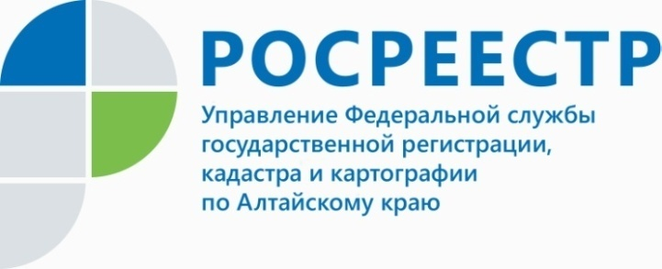
ПРЕСС-РЕЛИЗ
Снизить кадастровую стоимость объектов недвижимости возможно в комиссии при краевом Росреестре
Управление Росреестра по Алтайскому краю сообщает о результатах работы комиссии по рассмотрению споров о кадастровой стоимости в мае 2016 года. Всего поступило 124 заявления (в апреле – 127), 112 из которых приняты к рассмотрению, из них более 10% поданы повторно.
Основная причина отказа в принятии заявлений - отсутствие предусмотренных положениями статьи 24.18 Федерального закона «Об оценочной деятельности в РФ» документов.
На пяти заседаниях комиссии в мае рассмотрено 113 заявлений, принято 104 решения об отклонении заявлений о пересмотре результатов определения кадастровой стоимости объектов недвижимости. По девяти заявлениям приняты решения об установлении кадастровой стоимости объектов недвижимости в размере их рыночной стоимости. Таким образом, суммарная величина кадастровой стоимости объектов недвижимости после оспаривания в комиссии снизилась на 60 млн рублей.
Причиной принятия решений об отклонении заявлений являлось несоответствие отчетов об оценке рыночной стоимости, представляемых в комиссию вместе с заявлением, требованиям Федерального закона «Об оценочной деятельности в Российской Федерации» и федеральных стандартов оценки.
В заседаниях комиссии в качестве наблюдателя принимал участие председатель совета АКО Общероссийской общественной организации малого и среднего предпринимательства «ОПОРА РОССИИ» Госьков Е.С.
Напоминаем: контроль за профессиональной деятельностью оценщиков осуществляют саморегулируемые организации оценщиков. Управление Росреестра по Алтайскому краю не обладает полномочиями по надзору и контролю за деятельностью оценщиков.
Справка: в январе-мае 2016 года поступило более 350 заявлений о пересмотре результатов определения кадастровой стоимости в отношении 400 объектов недвижимости, 99,5% из которых - это земельные участки.
Суммарная величина кадастровой стоимости объектов недвижимости после оспаривания в комиссии с начала 2016 года снизилась на 232 млн рублей.
За первые пять месяцев 2016 года количество заявлений об оспаривании результатов определения кадастровой стоимости, поданных в комиссию при Управлении, выросло более чем в 10 раз по сравнению с тем же периодом 2015 года.

